Anexos
Anexo 1

Programa de Vinculación territorial mediante metodologías de aprendizaje
UAP ADAIN 2593
DIRECCIÓN GENERAL DE VINCULACIÓN CON EL MEDIO E INTERNACIONALIZACIÓN

Ficha de postulación

Introducción.
Indicar el contexto general de la carrera, asignatura y realidad de los estudiantes para fortalecer sus competencias. Determinar las competencias que pudiesen verse fortalecidas y el rol del docente durante el proyecto.

Justificación.
Definir la problemática comunal o territorial, socio comunitario (grupo comunitario) beneficiario, determinar la urgencia del problema para dar solución pronta y definir el valor del proyecto en relación con la vinculación con el medio desde la institución. Se puede emplear 1 ejemplo previo de trabajo comunitario que sustente la justificación del proyecto.

Objetivo general del proyecto.
Definir objetivo claro que tenga relación con la necesidad comunal y/o territorial, exponiendo de forma clara su solución.

Objetivos específicos.
Detallar de forma coherente y articulada los objetivos que tributarán al objetivo general, para dar respuesta a la problemática comunal o territorial. Deben estar alineados con las competencias genéricas de la institución, y las competencias específicas que determine pertinente según AC que este implicada en el proyecto.

Modalidad.
En este apartado el equipo postulante deberá describir la forma en que se implementará el proyecto, especificando el tipo de ejecución, forma de trabajo, lugar de ejecución, temas que determine relevantes como socio/s comunitario/s involucrados, convenios pre-existentes y sus responsables.

Metodología.
Indicar las metodologías activo-participativas que se emplearán en el proyecto, deben estar declaradas en el MEI y acordes a los objetivos y competencias declaradas.

Participantes.
Identificar el grupo académico, nivel académico, docente a cargo, etc.

Resultados esperados.
Definir los resultados esperados, los resultados deben estar en línea con las competencias declaradas en el MEI, inclusive determinar si el docente cumple con el rol declarado.
Definir resultados por objetivo específico.

Medios de verificación.
Detallar que tipo de verificación se utilizará para evidenciar el cumplimiento del proyecto, aportando en el quehacer académico y también desde la perspectiva social, indicando la contribución a la comunidad.

Indicadores de contribución.
Describir el tipo de indicadores, su evaluación y medio de verificación para lograr la trazabilidad del proyecto.

Anexo 2

SOLICITUD DE FONDO DE RESPONSABILIDAD DE GASTO
Presupuesto

Fondo Concursable IMPAKTA INICIA

Proyecto
Responsable
Unidad
Fecha

En el marco de la ejecución del proyecto [nombre del proyecto], adjudicado en el contexto del fondo concursable IMPAKTA INICIA, cuyo objetivo es [describir brevemente el propósito del proyecto], se deberá gestionar un fondo de responsabilidad de gasto destinado a financiar la adquisición de insumos y/o servicios necesarios para su correcta ejecución.

El proyecto cuenta con un monto asignado de hasta $1.000.000.- (un millón de pesos), el cual deberá ser ejecutado en su totalidad, en conformidad con los ítems y sub-ítems de gasto definidos en las bases de la convocatoria, y de acuerdo con el detalle presentado en el presente documento.

El/la responsable del proyecto deberá asegurar que la ejecución de los recursos se realice en coherencia con la planificación aprobada, respetando los plazos y procedimientos institucionales asociados a la gestión de compras y rendición de gastos.

Detalle Presupuestario del Proyecto

El/la responsable del proyecto deberá completar la siguiente tabla, distribuyendo el monto total asignado ($1.000.000.-) en conformidad con los subítems autorizados:

Tabla de Distribución de Gastos
Subítem (Según bases) | Descripción de gastos | Monto ($)
Ej.: Servicios de alimentación
Ej.: Otros servicios
Gasto total

Total, Proyecto: $1.000.000.-

Planificación y Plazos.

Para la correcta ejecución del proyecto, se deberán considerar los tiempos asociados al proceso de adquisición de bienes y servicios, según el siguiente detalle:

- Cotización y gestión de compra: 7 a 10 días hábiles.
- Adquisición y/o entrega de insumos: 2 a 3 días hábiles.
- En el caso del ítem “Servicios y productos de difusión”, deberán considerar 5 días hábiles adicionales previos al proceso de gestión de compra, destinados a la coordinación y confección de piezas con el área de diseño de Vinculación con el Medio.
- Ejecución de actividades: (indicar periodo y/o fecha de ejecución).

La planificación deberá ajustarse a los plazos establecidos en la convocatoria.

Condiciones de Ejecución del Gasto.

- Los gastos deberán estar directamente vinculados a las actividades del proyecto.
- No se permitirá la utilización de recursos en ítems no contemplados en las bases.
- Toda solicitud de compra deberá gestionarse mediante los procedimientos institucionales.
- Los gastos estarán sujetos a revisión y validación previa.

Responsabilidad de el/la Ejecutor/a.

El/la responsable del proyecto deberá:

- Velar por la correcta ejecución del presupuesto asignado.
- Asegurar la coherencia entre gastos y actividades.
- Cumplir con los plazos establecidos.
- Entregar la documentación de respaldo para la rendición.

Validación.

Nombre Responsable
Firma
Fecha

Anexo 3

CRONOGRAMA DE ACTIVIDADES

N° | Objetivo asociado | Actividad comprometida | Descripción | Responsable | Participantes | ATR | Mes de ejecución | Resultado esperado | MdV
1
2
3
4
5
6
7
8
9
10

Anexo 4

FORMULARIO DE MONITOREO

Proyecto
Responsable

Seguimiento.

Actividad comprometida | Estado | % avance | MdV | Observaciones

*Estado: 1. Pendiente / 2. En ejecución / 3. Finalizada / 4. Reprogramada*

Dificultades y ajustes.

Dificultad Identificada | Medida Implementada

Anexo 5

CARTA COMPROMISO AGENTE TERRITORIAL

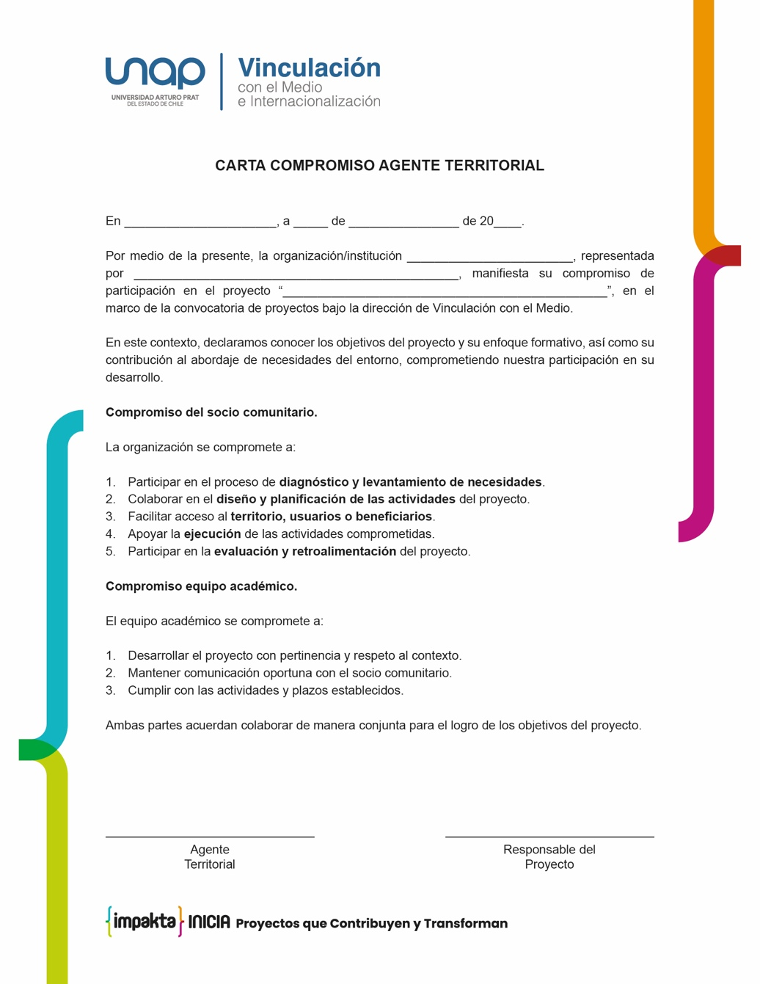

Anexo 6

CARTA DE PATROCINIO

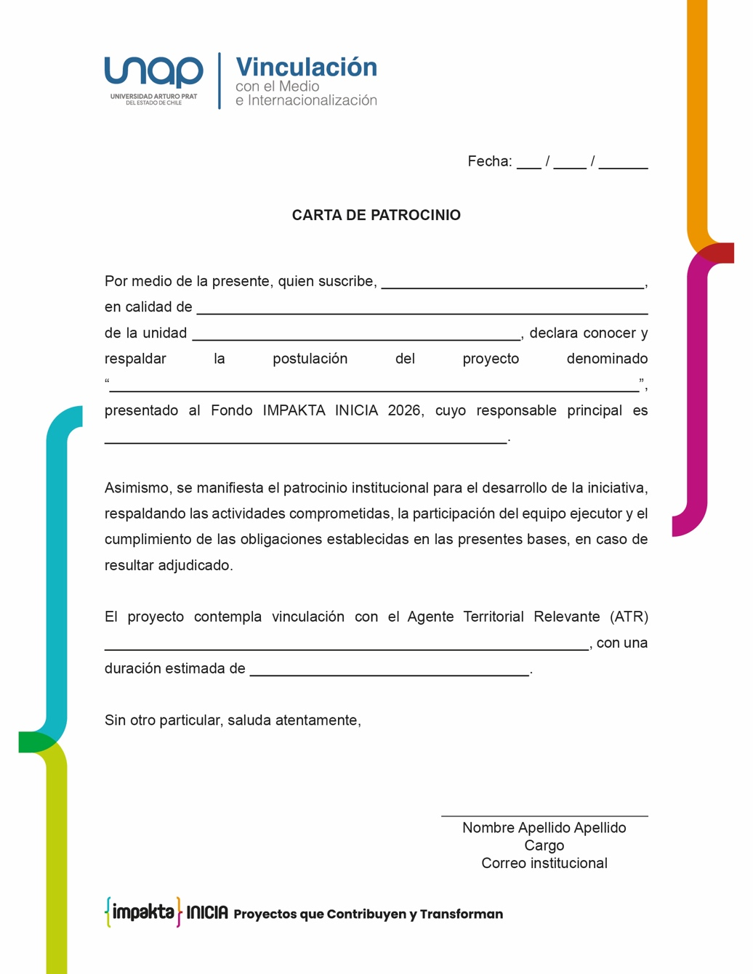

Anexo 7

CARTA DE COMPROMISO

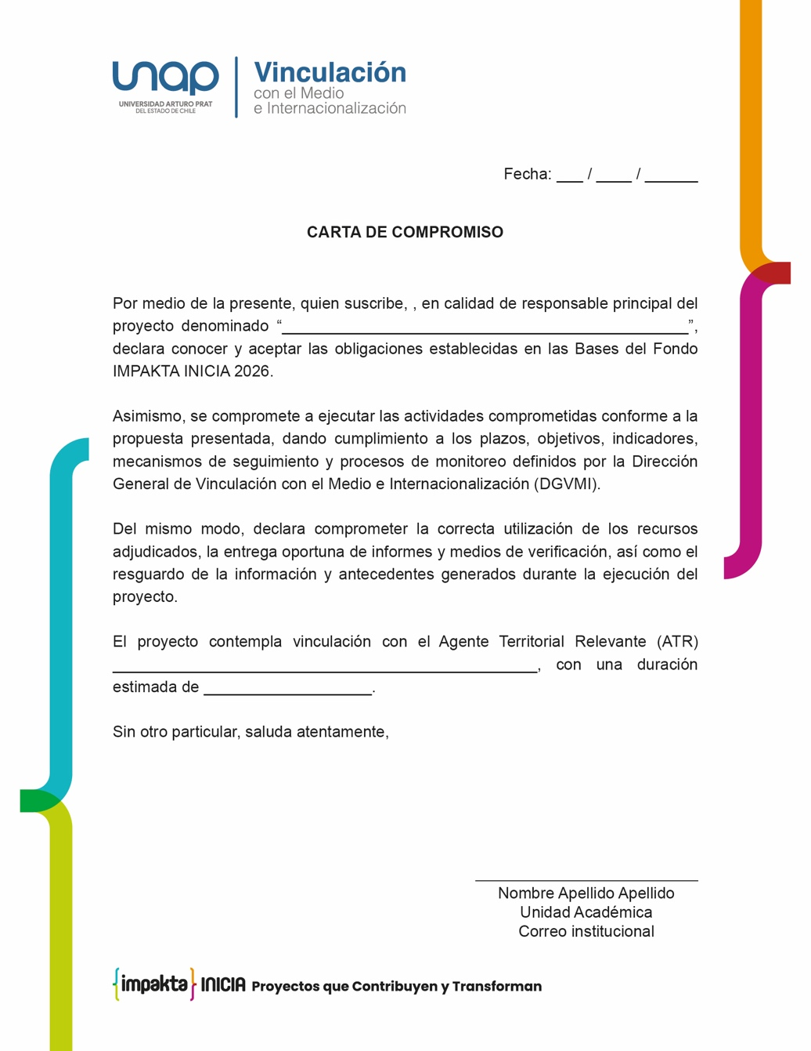

Anexo 8

RÚBRICA DE EVALUACIÓN CONVOCATORIA ADAIN 2593
IMPAKTA INICIA 2026

Instrumento de evaluación diseñado para asegurar criterios de calidad, pertinencia, bidireccionalidad e impacto en iniciativas de Vinculación con el Medio, en coherencia con estándares de acreditación vigentes.

Nombre del proyecto
Nombre responsable

Criterio | Deficiente  (1) | Bajo  (2) | Aceptable  (3) | Bueno  (4) | Excelente  (5)
Coherencia estratégica 10%  Instrumentos válidos:  Misión institucional, Plan Estratégico Institucional, Política de Vinculación con el Medio, Plan de carrera/facultad. | El proyecto describe la iniciativa sin mencionar alguno de los instrumentos institucionales definidos. | El proyecto menciona uno de los instrumentos institucionales definidos, sin describir su relación con las acciones del proyecto. | El proyecto menciona uno de los instrumentos institucionales definidos y describe su relación con al menos una acción del proyecto. | El proyecto menciona dos instrumentos institucionales definidos y describe su relación con al menos dos acciones del proyecto. | El proyecto menciona tres o más instrumentos institucionales definidos y describe su relación directa con las acciones del proyecto.
Pertinencia y Diagnóstico 15% | El proyecto describe una problemática sin identificar territorio ni población. | El proyecto describe una problemática e identifica territorio o población, sin presentar evidencia. | El proyecto describe una problemática, identifica territorio y población, e incluye al menos una evidencia (dato, acta o informe). | El proyecto describe una problemática, identifica territorio y población, e incluye al menos dos evidencias (datos, actas o informes). | El proyecto describe una problemática, identifica territorio y población, e incluye evidencias documentadas y validación con el ATR mediante acta o documento.
Bidireccionalidad 25% | El proyecto identifica al ATR sin describir actividades en las que participa. | El ATR participa en una actividad del proyecto como receptor de la acción. | El ATR participa en la ejecución y en instancias de retroalimentación. | El ATR participa en diagnóstico, ejecución y evaluación, con actividades definidas en cada etapa. | El ATR participa en diagnóstico, diseño, ejecución y evaluación, con actividades y funciones definidas en cada etapa.
Participación y Articulación 10% | El proyecto considera únicamente al académico responsable. | El proyecto incorpora estudiantes sin definir funciones. | El proyecto incorpora estudiantes y actores externos con funciones generales. | El proyecto define funciones específicas para estudiantes, académicos y actores externos. | El proyecto define funciones específicas y describe mecanismos de coordinación entre los actores mediante planificación o cronograma.
Calidad diseño metodológico 15% | El proyecto describe acciones que no están asociadas a objetivos. | El proyecto describe acciones y objetivos, pero no indica a qué objetivo responde cada acción. | El proyecto describe acciones y objetivos, indicando a qué objetivo responde cada acción. | El proyecto organiza las acciones en etapas (diagnóstico, ejecución o cierre), indicando a qué objetivo responde cada acción. | El proyecto organiza las acciones en etapas (diagnóstico, ejecución y cierre), indicando a qué objetivo responde cada acción y definiendo la secuencia mediante cronograma.
Contribución 10% | El proyecto describe una contribución sin identificar beneficiarios. | El proyecto describe una contribución e identifica beneficiarios. | El proyecto describe contribución, beneficiarios y un producto asociado. | El proyecto describe contribución, beneficiarios, producto y resultado esperado. | El proyecto describe contribución, beneficiarios, producto, resultado esperado y define cómo se medirá el cambio generado.
Sostenibilidad 5% | El proyecto describe la intención de continuidad sin acciones. | El proyecto menciona una acción de continuidad. | El proyecto define dos acciones de continuidad. | El proyecto define acciones de continuidad con responsables. | El proyecto define acciones de continuidad con responsables y condiciones de implementación.
Evaluación y aseguramiento de calidad 10% | El proyecto describe la intención de evaluar sin definir indicadores. | El proyecto define al menos un indicador. | El proyecto define indicadores e indica cómo se medirán. | El proyecto define indicadores, instrumentos y momentos de medición. | El proyecto define indicadores, instrumentos, momentos de medición y describe cómo se utilizarán los resultados.

Semáforo para escala de resultado final.

Puntaje Final Ponderado | Semáforo | Resultado | Condición
1,0 a 2,9 | Rojo | No recomendable | El proyecto no cumple requisitos mínimos técnicos y metodológicos. Queda fuera del proceso.
3,0 a 3,4 | Naranjo | Insuficiente | El proyecto presenta debilidades relevantes. No avanza a entrevista o adjudicación.
3,5 a 3,9 | Amarillo | Aceptable | El proyecto cumple parcialmente los requisitos y puede avanzar a entrevista con observaciones.
4,0 a 4,4 | Verde claro | Recomendable | El proyecto cumple adecuadamente los criterios establecidos y puede ser adjudicado según ranking y disponibilidad presupuestaria.
4,5 a 5,0 | Verde oscuro | Altamente recomendable | El proyecto presenta alto nivel de coherencia, viabilidad y contribución. Prioridad para adjudicación.

CRITERIOS DE AVANCE Y ADJUDICACIÓN

Avanzarán a entrevista las postulaciones que:

- obtengan un puntaje ponderado igual o superior a 3,5
- no presenten evaluación NARANJO en:

- Bidireccionalidad
- Pertinencia y Diagnóstico
- Evaluación y Aseguramiento de Calidad

Anexo 9

RÚBRICA DE ENTREVISTA
CONVOCATORIA ADAIN 2593

Nombre del proyecto
Nombre responsable

Criterio | Deficiente  (1) | Bajo  (2) | Aceptable  (3) | Bueno  (4) | Excelente  (5)
Defensa y dominio del proyecto 25% | El equipo describe objetivos, actividades o resultados de manera general, sin relación clara entre ellos ni con la propuesta escrita. | El equipo describe objetivos, actividades y resultados esperados, identificando parcialmente metodología o cronograma. | El equipo explica objetivos, actividades y resultados esperados de forma coherente con la propuesta presentada. | El equipo explica objetivos, actividades, metodologías y cronograma, relacionando cada elemento con la ejecución del proyecto. | El equipo explica objetivos, actividades, metodología, cronograma, indicadores y medios de verificación de forma coherente, estructurada y consistente con la propuesta presentada.
Capacidad de respuesta a observaciones 20% | El equipo responde consultas utilizando información general, sin relacionarla directamente con la propuesta presentada. | El equipo responde consultas utilizando antecedentes parciales contenidos en la propuesta. | El equipo responde consultas utilizando antecedentes identificables dentro de la propuesta. | El equipo responde consultas utilizando antecedentes específicos y fundamenta sus respuestas con información del proyecto. | El equipo responde consultas utilizando antecedentes técnicos, metodológicos, presupuestarios y territoriales consistentes con la totalidad de la propuesta presentada.
Viabilidad operativa 20% | El equipo describe actividades y responsables de manera general, sin relación clara con los plazos o recursos comprometidos. | El equipo identifica responsables y actividades, presentando una planificación parcial de ejecución. | El equipo identifica responsables, actividades y planificación general de ejecución. | El equipo presenta responsables, planificación, distribución de funciones y relación con cronograma y recursos comprometidos. | El equipo presenta responsables, planificación, distribución de funciones, cronograma, recursos y mecanismos de ejecución de forma coherente y verificable.
Articulación y compromiso del equipo 15% | El proyecto identifica integrantes del equipo ejecutor, sin describir funciones asociadas al proyecto. | El equipo identifica responsables y actividades, presentando una planificación parcial de ejecución. | El proyecto identifica integrantes y funciones relacionadas con actividades específicas del proyecto. | El proyecto identifica integrantes, funciones y mecanismos de coordinación entre actores participantes. | El proyecto identifica integrantes, funciones, mecanismos de coordinación y formas de articulación formal entre equipo ejecutor y ATR.
Vinculación territorial y ATR 10% | El proyecto identifica territorio o ATR sin relacionarlo con necesidades o acciones específicas. | El proyecto identifica necesidades territoriales generales asociadas al ATR. | El proyecto relaciona acciones con necesidades territoriales identificadas por el ATR. | El proyecto relaciona acciones, necesidades territoriales y participación del ATR en actividades definidas. | El proyecto relaciona necesidades territoriales, acciones del proyecto y participación del ATR mediante funciones y actividades definidas y verificables.
Proyección y sostenibilidad 10% | El proyecto describe intención general de continuidad posterior a la ejecución. | El proyecto identifica una acción general de continuidad posterior al proyecto. | El proyecto identifica acciones de continuidad relacionadas con resultados esperados. | El proyecto identifica acciones de continuidad y responsables asociados a su implementación. | El proyecto identifica acciones de continuidad, responsables, mecanismos de seguimiento y condiciones definidas para su implementación posterior.

Semáforo para escala de resultado final.

Puntaje Final Ponderado | Semáforo | Resultado | Condición
1,0 a 2,9 | Rojo | No recomendable | La propuesta queda fuera del proceso de adjudicación.
3,0 a 3,4 | Naranjo | Insuficiente | La propuesta presenta observaciones relevantes y no avanza a adjudicación.
3,5 a 3,9 | Amarillo | Aceptable | La propuesta aprueba entrevista y puede avanzar a evaluación final.
4,0 a 4,4 | Verde claro | Recomendable | La propuesta es recomendable para adjudicación.
4,5 a 5,0 | Verde oscuro | Altamente recomendable | La propuesta es altamente recomendable para adjudicación prioritaria.

CRITERIOS DE APROBACIÓN DE ENTREVISTA.

La propuesta aprobará la etapa de entrevista cuando:

- obtenga un promedio ponderado igual o superior a 3,5;
- no obtenga evaluación Rojo en:

  - Defensa y dominio del proyecto;
  - Viabilidad operativa;
  - Vinculación territorial y ATR.

PRIORIZACIÓN PARA ADJUDICACIÓN.

En caso de empate, se priorizará la propuesta que obtenga mayor puntaje en:

- Defensa y dominio del proyecto.
- Viabilidad operativa.
- Vinculación territorial y ATR.
- Proyección y sostenibilidad.

Si el empate persiste, la Comisión Evaluadora dejará constancia en acta y la DGVMI resolverá conforme a pertinencia institucional y disponibilidad presupuestaria.

